Каковы признаки успешной адаптации?
1. Удовлетворенность ребенка процессом обучения. Ему нравится в школе, он не испытывает неуверенности и страхов.
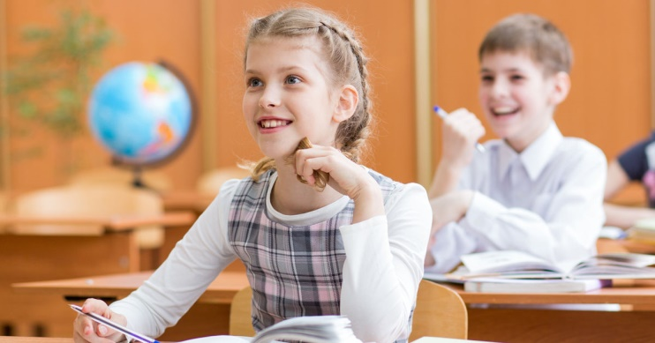
2. Насколько легко ребенок справляется с программой. Если школа обычная и программа традиционная, а ребенок испытывает затруднения при обучении, необходимо поддержать его в трудный момент, не критиковать излишне за медлительность, а так же не сравнивать с другими детьми. Все дети разные.
3. Если программа сложная, да еще и предполагает изучение иностранного языка - внимательно следите, не является ли такая нагрузка для ребенка чрезмерной. Лучше вовремя откорректировать это, иначе начнутся проблемы со здоровьем. Может быть, в другом классе, с меньшей нагрузкой, ребенок почувствует себя комфортнее?
4. Очень важно на первых порах вселить в школьника уверенность в успех, не давать ему поддаваться унынию ("У меня ничего не получится!"), иначе бороться с апатией вы будете очень долго.
5. Признак успешной адаптации - это степень самостоятельности ребенка при выполнении им учебных заданий, готовность прибегнуть к помощи взрослого лишь ПОСЛЕ попыток выполнить задание самому. Частенько родители слишком усердно "помогают" ребенку, что вызывает порой противоположный эффект. Ученик привыкает к совместному приготовлению уроков и не хочет делать это в одиночку. Здесь лучше сразу обозначить границы вашей помощи и постепенно уменьшать их.
6. Самым важным признаком того, что ребенок полностью освоился в школьной среде, является его удовлетворенность межличностными отношениями - с одноклассниками и учителем.

